¿Qué es un Mapa Conceptual? Cómo Hacerlos y Ejemplos

Qué es un Mapa Conceptual

¿Qué es un Mapa Conceptual?

Un mapa conceptual es una herramienta de aprendizaje basada en la representación gráfica de un determinado tópico a través de la esquematización de los conceptos que lo componen. Estos conceptos son escritos de forma jerárquica dentro de figuras geométricas como óvalos o recuadros, que se conectan entre sí a través de líneas y palabras de enlace. El uso de los mapas conceptuales permite organizar y comprender ideas de manera significativa.

El origen de esta herramienta radica en la década de 1960 con las teorías sobre psicología del aprendizaje significativo desarrolladas por David Ausubel y fue puesto en práctica en 1970 por Joseph Novak.

Índice de este artículo:

1. Características

2. Elementos de un mapa conceptual

3. Cómo elaborarlos

4. Utilidad y beneficios

5. Diferencias entre mapas conceptuales y mentales

6. Páginas web y programas para crearlos

Características de un Mapa Conceptual

* Jerarquización: Los conceptos se encuentran ordenados en forma jerárquica. De esta forma, la idea general se ubica en la parte superior del esquema y a partir de ella se desarrollen los demás conceptos.

* Responden una pregunta de enfoque: aunque los mapas conceptuales involucren contenidos generales y específicos, su elaboración y estudio debe permitir al individuo resolver una pregunta de enfoque a través de la cual se desarrollará el contenido del gráfico.

* Simplicidad: reflejan la información más importante de forma breve y concisa.

* Uso de proposiciones: se forman a partir de la unión varios conceptos mediante palabras de enlace y líneas conectoras.

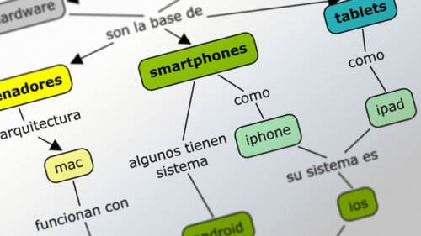

* Uso de enlaces cruzados: se emplean para relacionar conceptos de diferentes partes del mapa conceptual y dar lugar a una nueva idea o conclusión.

* Agradable a la vista: cuando se elabora de forma armoniosa crea un impacto visual que facilita la comprensión del contenido planteado.

Elementos de un Mapa Conceptual

Según Novak un mapa conceptual debe estar conformado por:

Los conceptos: estos se refieren a los eventos, objetos, situaciones o hechos y se suelen representarse dentro de círculos o figuras geométricas que reciben el nombre de nodos. A su vez, existen 3 tipos de conceptos: los supraordinarios que tienen un nivel mayor de inclusividad. Los coordinados que poseen un nivel igualitario de inclusividad y los subordinados que tienen un nivel menor de inclusividad.

Cada concepto representado en el mapa es relevante para el significado del concepto de mayor jerarquía (que en ocasiones puede ser el título o tema central) y debe ser presentado de forma organizada, de forma que existan relaciones solo entre los conceptos más significativos, puesto que si relacionan todos ellos entre sí, resultaría en una red de conexiones incomprensible.

Además, los conceptos no deben tener verbos ni deben formar oraciones completas, ni tampoco repetirse dentro del mapa.

Las palabras de enlace: normalmente están conformadas por verbos y expresan la relación que existe entre dos o varios conceptos para que sean los más explícito posibles, estos se representan mediante líneas conectoras.

Las líneas conectoras no son suficientes para determinar la relación existente entre los conceptos, por esto suelen acompañarse de palabras de enlace que determinan la jerarquía conceptual y especifican la relación entre los conceptos. Algunas palabras de enlace pueden ser: “Es parte de”, “se clasifican en”, “es”, “depende de”, “para”, “contribuyen a”, “son”, etc.

Las proposiciones: están compuestas por la unión de uno o varios conceptos o términos que se relacionan entre sí, a través de una palabra de enlace. Estas deben formar oraciones con sentido propio y no deben necesitar de otras proposiciones para tener coherencia.

Líneas conectoras o de unión: se utilizan para unir los conceptos y para acompañar las palabras de enlace. Las líneas conectoras ayudan a dar mejor significado a los conceptos uniéndolos entre sí.

En este mapa conceptual se señalan en negrita los elementos mencionados anteriormente:

Elementos de un mapa conceptual

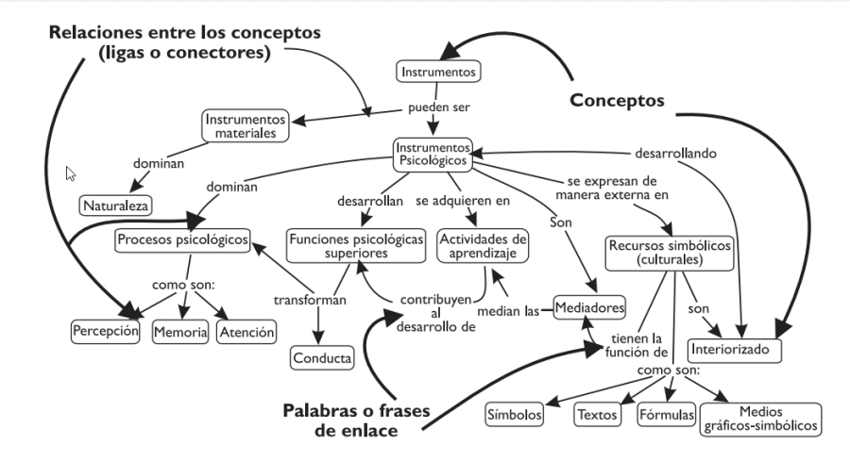

Cómo Elaborar un Mapa Conceptual

Recuerda que una correcta elaboración de un mapa conceptual permite que tus habilidades de aprendizaje se desarrollen más y más, así que te presentamos una serie de pasos a tomar en cuenta al momento de elaborar esta herramienta:

1. Identifica el tema y la pregunta de enfoque que quieres desarrollar. Por ejemplo, si el tema se trata de “Los alimentos”, una pregunta de enfoque resultaría: ¿qué tipos de alimentos causan mayor daño a la salud? De esta forma, tu mapa conceptual estaría enfocado en detallar los tipos de alimentos y las razones por las cuales podrían afectar el bienestar.

2. Busca suficiente información sobre el tópico y destaca las ideas principales.

Proceso para elaborar un mapa conceptual

3. Ahora identifica varios conceptos acerca del tema que consideres más importantes y necesarios para explicar tu idea, resumiéndolos en su idea principal o palabras claves.

4. Comienza encerrando el título en un recuadro en la parte superior de la hoja.

5. Conecta el título con el concepto principal a través de una línea recta y una palabra de enlace que permita explicar de qué forma se relacionan, creando así una proposición. Estas palabras generalmente son verbos y deben ser muy específicas para entender claramente la correspondencia.

6. Comienza a plantear los conceptos más importantes en la parte superior de la hoja siguiendo el procedimiento del paso N°5 hasta reflejar los conceptos menos importantes en la parte inferior.

7. Puedes relacionar conceptos de distintos segmentos del mapa a través de enlaces cruzados y su respectiva palabra de enlace.

8. Cuando finalices, lee de principio a fin tu trabajo para que te asegures que todas las relaciones son correctas y que la pregunta de enfoque fue respondida. Con ello podrás realizar las correcciones que convengan.

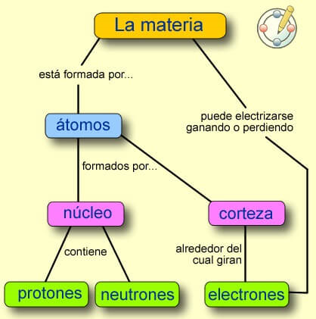

Para más detalles sobre cómo elaborarlos, visita nuestro artículo: Cómo se Elabora un Mapa Conceptual Paso a Paso

Utilidad y beneficios de los mapas conceptuales

Los mapas conceptuales representan un instrumento de asociación, integración y visualización muy valioso para el aprendizaje significativo, es por ello que cualquier individuo que los utilice resulta beneficiado a través de su elaboración o su estudio.

A continuación enumeramos algunas de sus ventajas más importantes:

* Su utilidad radica en su versatilidad y sencillez, ya que puede representar cualquier tipo de contenido desde información académica hasta hechos, procesos, tu rutina diaria e incluso tus próximas vacaciones.

**\* Ayuda al individuo a aprender de manera organizada, y jerarquizada cualquier contenido, desarrollando su capacidad de síntesis al simplificar aquellos conceptos más relevantes en su idea principal.**

* **Promueven la investigación en el individuo, quien debe recurrir a varias fuentes para relacionar conceptos y consolidar un contenido que le resulte comprensible a fin de representarlo gráficamente.**

* Contribuye a la resolución de problemas personales o laborales, ya que permite identificar de manera más clara y organizada sus causas, relacionarlas y diseñar posibles soluciones.

* Es un aliado para la planificación de actividades, permitiendo al individuo enumerar todas las necesidades y aspectos que se deben abarcar, así como los recursos con los cuales dispone, evitando que se pase por alto algún detalle importante. Para este tipo de planificación, recomendamos también el uso de una gráfica de Gantt.

**\* Elaborarlos mejora la capacidad de análisis y reflexión debido al desafío que representa entender y plasmar las relaciones entre los conceptos. También aumenta la creatividad, ya que su estructura permite que las ideas fluyan y se conecten de manera más libre que a través de la escritura lineal.**

Aprende sobre los conceptos que hemos estudiado hasta este momento en nuestro artículo, utilizando un mapa conceptual cortesía de Cmap. Presiona la imagen para agrandarla:

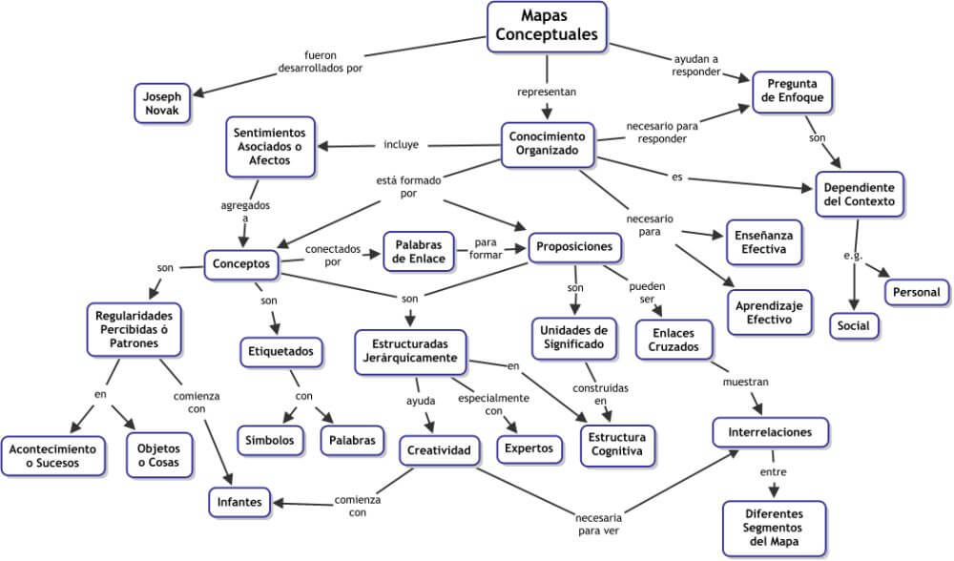

Recuerda que en nuestro sitio puedes conocer algunos ejemplos de mapas conceptuales.

Diferencias entre un Mapa Conceptual y un Mapa Mental

Aun cuando ambos funcionan como herramientas visuales para el aprendizaje y la clasificación de ideas, poseen diferencias claves que te ayudarán a hacer un uso correcto de los mismos, entre ellas tenemos:

Mapas Conceptuales:

1. Su estructura y elaboración es más rígida y sobria. El uso de imágenes o símbolos es casi nulo e innecesario.

2. Dentro de las figuras pueden plantearse ideas cortas.

3. Pueden desarrollarse siguiendo una estructura cíclica.

4. La idea general se ubica en la parte superior.

5. Su contenido responde a una pregunta de enfoque sobre un determinado tema, por lo cual engloba varios conceptos.

6. Incluye enlaces cruzados.

7. Los elementos están dispuestos en forma lineal.

8. Son más efectivos para estimular la comprensión y reflexión.

9. Las relaciones entre los elementos se llevan a cabo a través de proposiciones.

10. Emplea líneas rectas para enlazar ideas, percibiéndose como una red de conexiones.

11. Como instrumento educativo, está sustentado en la teoría del aprendizaje significativo.

​Mapas Mentales:

1. Se emplea gran contenido visual como dibujos y colores vivos para retener la información en el hemisferio derecho del cerebro.

2. Debe minimizarse en lo posible el uso de frases, por lo cual se emplean únicamente palabras claves a fin de que la información llegue más rápido al cerebro.

3. No deben estructurarse en forma cíclica.

4. La idea o contenido central se ubica en el centro del gráfico.

5. Su contenido describe, desarrolla o especifica una idea central por lo cual abarca un solo concepto principal.

6. No admite el uso de enlaces cruzados.

7. Los elementos están dispuestos en forma radial.

8. Son más efectivos para estimular la memorización.

9. No se utilizan proposiciones, ya que la relación ente los elementos se identifica de manera intuitiva en muchos casos.

10. Emplea ramificaciones para conectar palabras claves.

11. Como método de aprendizaje, la información es asimilada por el cerebro a través de la neurociencia.

En nuestro sitio puedes conocer más sobre estas herramientas visitando nuestra categoría de mapas conceptuales y mapas mentales.

Páginas Web y Programas para Crear Mapas Conceptuales

Sitios web y páginas para hacer mapas conceptuales

1. CREATELY.COM: es una página cuyo uso es muy sencillo y tiene una gran cantidad de recursos para utilizar, como plantillas, colores, formas predeterminadas, etc. También admite la colaboración en tiempo real y puede ser utilizada sin conexión.

Para empezar solo debes registrarte y adquirir el paquete que se adapte a tus necesidades, luego comenzar desde un trabajo en blanco, una plantilla o incluso importando desde tu computadora algún otro proyecto que hayas comenzado previamente.

En el panel izquierdo tendrás los elementos, sólo debes arrastrarlos hasta el panel de trabajo y presionarlos para editarlos. Al finalizar puedes exportar o compartir tu mapa conceptual.

2. CACOO.COM: Se trata de una plataforma para la creación de mapas conceptuales, diagramas, flujogramas y otras herramientas gráficas, con la posibilidad de sincronizarlos con tus dispositivos móviles y exportarlos en la nube. Está integrado con la aplicación Google Drive, y tiene una opción de recuperación y protección de archivos.

Además te permite trabajar de forma grupal en un proyecto y en tiempo real, con un chat integrado para mayor rapidez.

Para comenzar, tienes que registrarte en la página o ingresar con tu usuario de Facebook, Twitter o Google. Puedes crear un mapa conceptual desde cero o seleccionar una de las plantillas existentes. Para modificarlo sólo debes presionar los recuadros o líneas de enlace y editar su contenido, cambiar su posición, colores, fuente o tamaño, dependiendo de tus necesidades.

Al finalizar puedes exportar tu mapa como una imagen, en formato PDF, Power Point, o compartirlo en la red.

También existen programas que puedes instalar en tus dispositivos para crear o corregir tu mapa las veces que necesites, de forma cómoda y práctica. Entre los más conocidos se encuentran CmapTools, SmartDraw, Xmind, entre otros. Para conocer estos programas, visita en nuestro sitio nuestro artículo: Top Programas para Hacer Mapas Conceptuales.

Ejemplos de Mapas Conceptuales

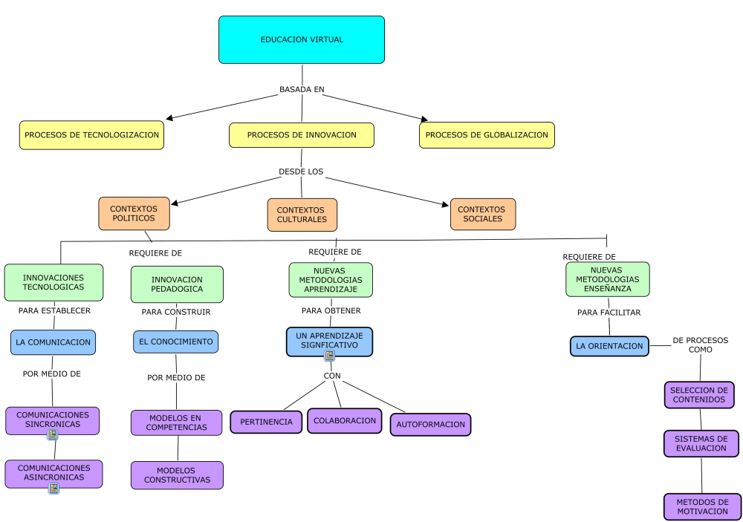

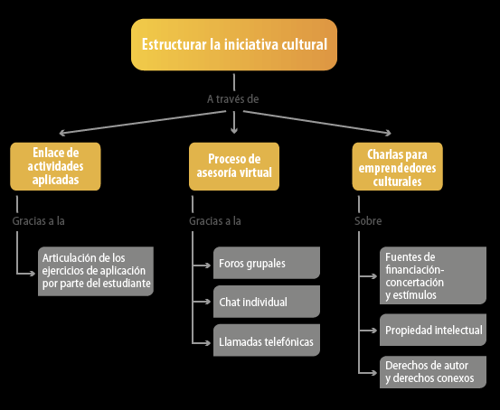

Una excelente forma de crear mejores mapas conceptuales y de repasar lo aprendido en este artículo, es observar algunos ejemplos existentes y estudiar las relaciones entre los conceptos en ellos, sus estructuras, entre otros. Te dejamos estos ejemplos, presiona cada imagen para verlos en detalle:

Hoy te enseñamos qué es un mapa conceptual y mucho más